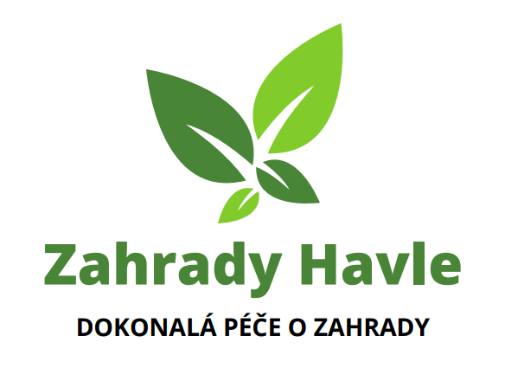
Cenová nabídka:
Předmětem nabídky je sečení luk v Jablonci nad Nisou, úklid a odvoz odpadu:

lokalita | číslo plochy | Parcelní čísla | Katastrální území | Výměra v m2
Kokonínská | 404 | 2147/2 | Jablonec n. N. | 908
Měsíční | 408 | 1577/2, 1577/3 (části) | Jablonec n. N. | 632
Podhorská - Pionýrů | 413 | 832/1, 1712/3, 830/9 | Jabl. Paseky | 705
Podhorská | 416 | 827/8 | Jabl. Paseky | 336
Nad Školkou | 412 | 93/1, 74, 68/1, 76, 78 | Proseč n. N. | 7460
Za Říčkou | 424 | 311/2 | Proseč n. N. | 178
V Lukách | 422 | 961 | Proseč n. N. | 1047
Prosečská | 431 | 1336/1, 1343, 1337, 1344, 1336/7 | Proseč n. N. | 333
Vrcholová | 425 | 1052, 1170 | Proseč n. N. | 1253
Palackého | 430 | 1108/1, 1111, 1115, 165/1 (pouze části) | Mšeno n. N./ Rýnovice | 9757
Pod Vodárnou | 415 | 504, 525, 401 (pouze část) | Lukášov | 2974
Pod Prosečí | 432 | 192/3 | Lukášov | 511
Sokolovská | 419 | 728, 729, 730 (část) | Vrkoslavice | 555
Rychnovská | 418 | 269/2 | Kokonín | 3203
Celkem |  |  |  | 29852

- Posečení všech ploch ………………………………………………….……. 123.000,-
- Úklid, odvoz a likvidace odpadu (zemědělské využití) …………….…….. 67.500,-
- Doprava osob a nářadí na jednotlivé pozemky …………………….…….. 7.000,-

CELKEM ……………………………………………………………….….. 197.500,-

Ceny jsou bez DPH (21%)

V Liberci 8. 4. 2025 Radek Havle
www.zahrady-havle.cz
721 677 483

